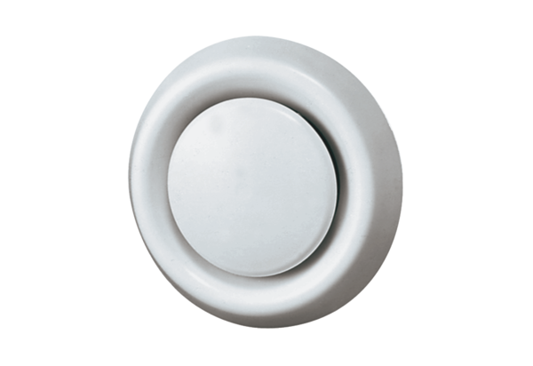Talířový ventil, umělohmotný TK 15Obsah dodávky: 1 kusSortiment: C
Typové číslo: 0151.0193Výrobce: MAICO

